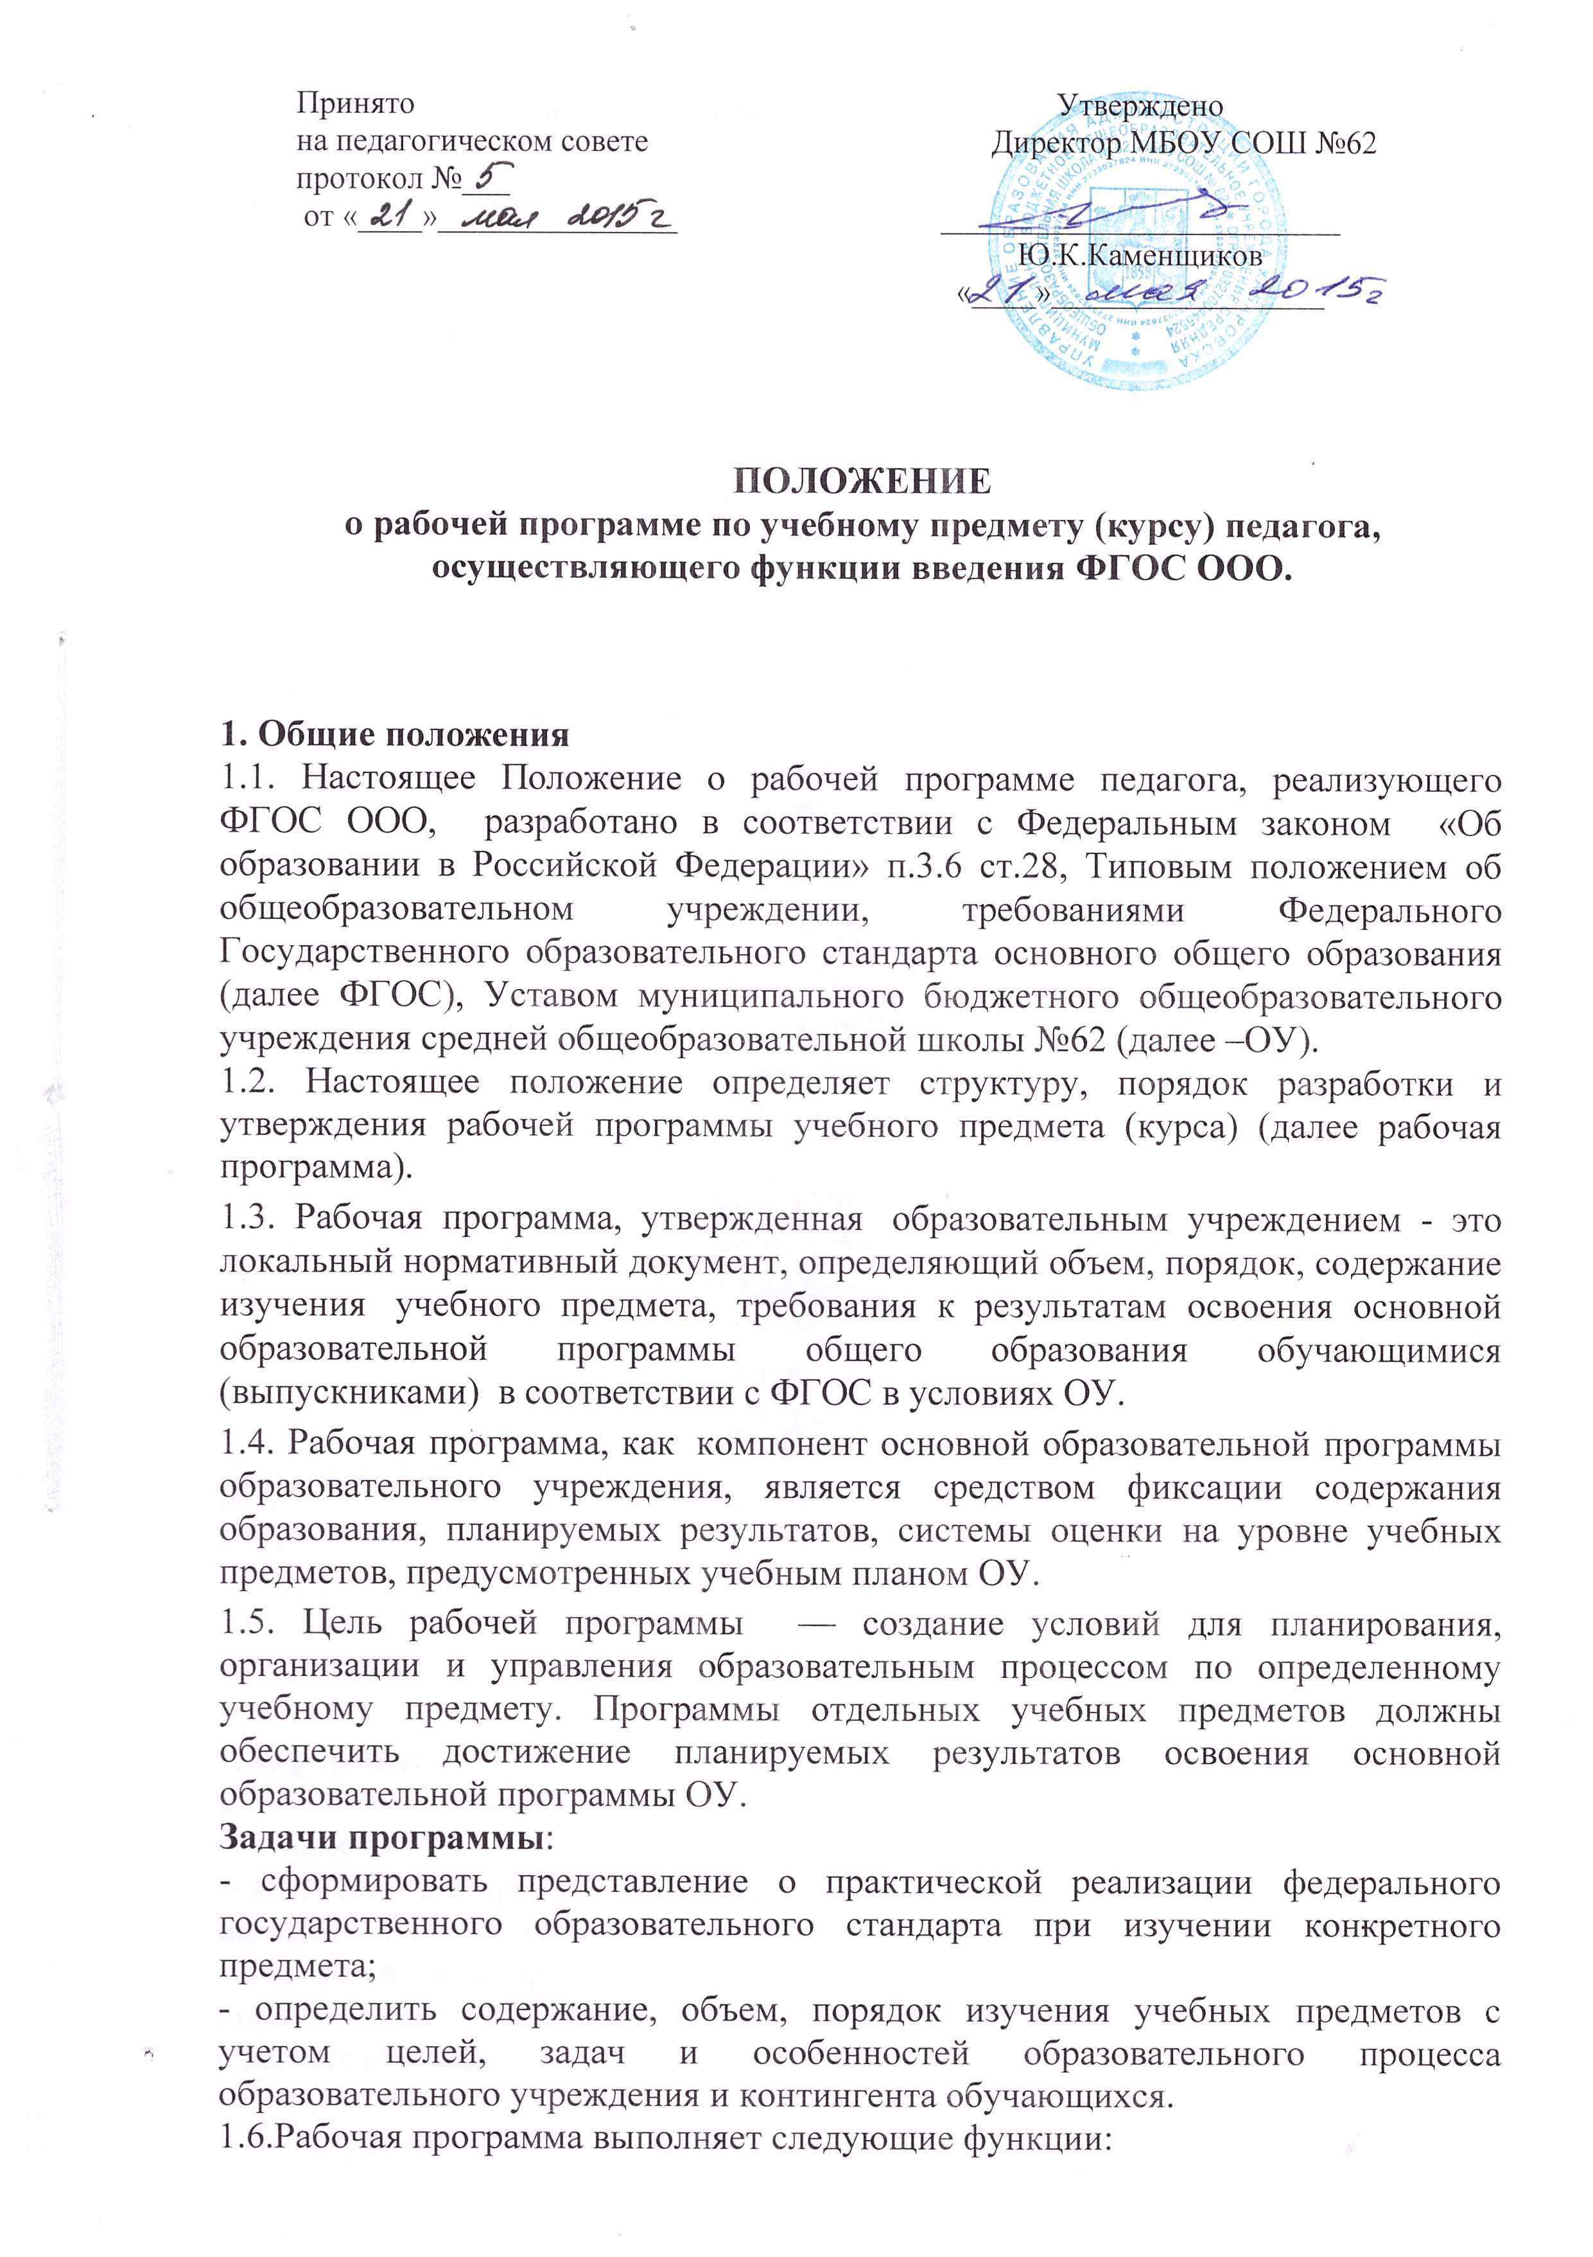

- является обязательной нормой выполнения учебного плана в полном объеме;
- определяет содержания образования по учебному предмету на базовом и повышенном уровнях;
- обеспечивает преемственность содержания образования по учебному предмету;
- реализует принцип интегративного подхода в содержании образования;
- включает модули регионального предметного содержания;
- создает условия для реализации системно-деятельного подхода;
- обеспечивает достижения планируемых результатов каждым обучающимся.

2. Разработка рабочей программы
2.1. Разработка Рабочих программ относится к компетенции ОУ и реализуется им самостоятельно.
2.2. Рабочие программы составляются на уровень обучения.
2.3. Рабочая программа по курсу(элективному, факультативному) может составляться учителем-предметником на учебный год.
2.4.Допускается разработка Рабочей программы коллективом педагогов одной предметной группы.
2.5. При составлении, согласовании и утверждении Рабочей программы должно быть обеспечено ее соответствие следующим документам:
- федеральному компоненту государственного образовательного стандарта:
- примерной программе по учебному предмету (курсу);
- авторской программе, прошедшей экспертизу и апробацию;
- основной образовательной программе ОУ;
- учебно-методическому комплексу (учебникам).
2.6. Рабочая программа является основой для создания учителем календарно-тематического планирования на каждый учебный год.
2.7. Если в примерной программе не указано распределение часов по разделам и темам, а указано только общее количество часов, учитель в Рабочей программе по предмету (курсу) распределяет часы по разделам и темам самостоятельно, ориентируясь на используемые учебно-методические комплексы и индивидуальные особенности обучающихся.
2.8.Рабочая программа является обязательным документом для административного контроля полного основания содержания учебного предмета учащимися и достижения ими планируемых результатов на базовом и повышенном уровнях.

3. Оформление и структура Рабочей программы
3.1. Рабочая программа должна быть оформлена аккуратно, без исправлений выполнена на компьютере. Таблицы вставляются непосредственно в текст.Текст набирается в редакторе Word шрифтом TimesNewRoman, размер шрифта 12-14, межстрочный интервал одинарный, выравнивание по ширине, поля со всех сторон 1- 2 см; центровка заголовков и абзацы в тексте выполняются при помощи средств Word, листы формата А4. Титульный лист считается первым.

3.2. Структура рабочей программы
Элементы рабочей  программы | Содержание элементов рабочей программы
Титульный лист  (Приложение 1) | - полное наименование ОУ;  - гриф принятия, утверждения Рабочей программы;  - название учебного предмета, для изучения которого написана программа;  - указание класса (ступени обучения), сроки реализацииРабочейпрограммы;  - фамилия, имя и отчество учителя, составителя Рабочей программы;  - название города;  - год разработки Рабочей программы.
Пояснительная  записка(на ступень) | -вклад учебного предмета в общее образование (для чего?)-  ООП ОУ, авторская программа по предмету:  -особенности рабочей программы по предмету (для какого УМК, основные идеи)-авторская программа по предмету:  -общие цели учебного предмета для ступени обучения,  -приоритетные виды и формы контроля (Примерная программа по предмету);  -сроки реализации программы;  -структура Рабочей программы (состоит из….):
Общая характеристика учебного предмета, курса (на ступень) | - особенности содержания и методического аппарата УМК (авторская программа по предмету);  -структура и специфика курса (авторская программа по предмету);  - целевые установки для класса (авторская программа по предмету, могут формулироваться самостоятельно)
Описание места учебного предмета, курса в учебном плане (на ступень) | - классы;  - количество часов для изучения предмета в классах;  - количество практических, контрольных, лабораторных работ, бесед, экскурсий и т.д. по классам
Планируемые результаты  изучения учебного предмета (на класс) | личностные, метапредметные, предметные результаты освоения конкретного учебного предмета, курса в соответствии с требованиями ФГОС и авторский программы для каждого класса.  (Примерные программы по предметам, ООП ОУ)
Содержание учебного курса (на класс) | (Фундаментальное ядро содержания общего образования, ООП ОУ. Примерная программа по предмету, авторская программа по предмету):  -перечень и название раздела и тем курса;  -необходимое количество часов для изучения раздела, темы;  -краткое содержание учебной темы.
Тематическое планирование с определением основных видов учебной деятельности (на класс) | (Примерная программа по предмету)  -перечень разделов, тем и последовательность их изучения;  -количество часов на изучение каждого раздела и каждой темы;  -темы урока;  -практическая часть программы;  -универсальные учебные действия (к разделу);  -основные виды деятельности обучающихся;  -региональное содержание предмета (где требуется).
Описание учебно – методического обеспечение образовательного процесса (на класс, ступень) (Приложение 2) | -список рекомендуемой учебно-методической литературы должен содержать используемый учителем  УМК с обязательным указанием учебника, а также содержать полные выходные данные литературы;  -дополнительная литература для учителя и обучающихся-перечень ЦОРов и ЭОРов.
Приложения к программе (на класс) | - основные понятия курса;  - темы проектов;  - темы творческих работ;  - примеры работ и т.д.  -контрольно-измерительные материалы;  - методические рекомендации и др.

4.Расмотрение и утверждение Рабочей программы
4.1.Разработка и утверждение Рабочей программы по учебному предмету (курсу) относится к компетенции ОУ и реализуется ей самостоятельно.
4.2.Рабочая программа учебного предмета, курса рассматривается на заседании методического объединения учителей-предметников (результаты рассмотрения заносятся в протокол), согласовывается с заместителем директора по учебно-воспитательной работе и утверждается директором ОУ в срок до 1 сентября текущего года.
4.3.При несоответствии Рабочей программы установленным требованиям, директор ОУ накладывает резолюцию о необходимости доработки с указанием конкретного срока.
4.4.Решение о внесении изменений в Рабочие программы рассматривается на заседании ШМО, согласуется с заместителем директора по УВР, утверждается директором ОУ.
4.4.Утвержденные Рабочие программы являются составной частью основной образовательной программы ОУ, входит в обязательную нормативную локальную документацию ОУ.
4.5.Администрация осуществляет контроль реализации Рабочих программ в соответствии с планом внутришкольного контроля.
4.6.ОУ несет ответственность в соответствии с действующим законодательством в образовании за реализацию не в полном объеме образовательных программ в соответствии с учебным планом и календарным учебным планом.

5.Делопроизводство.
5.1.Администрация ОУ осуществляет систематический контроль за выполнением Рабочих программ, их практической части, соответствием записей в классном журнале содержание Рабочих программ по итогам каждого учебного периода (четверти, года).
5.2.В случае невыполнения рабочей программы, по итогам проверки, учитель фиксирует необходимую информацию в листе корректировки в конце каждого полугодия.
5.3.Итоги проверки Рабочих программ подводятся на административном совещании.
5.4.Рабочая программа хранится в электронном виде.

Приложение - 1
Муниципальное бюджетное общеобразовательное учреждение
средняя общеобразовательная школа №62

РАССМОТРЕНО СОГЛАСОВАНО УТВЕРЖДАЮ
на заседании ШМО зам.директора по УВР директор МБОУ СОШ №62
Протокол № ______
от «___» _________ 20___г «___» _________ 20___г «___» _________ 20___г.

_________________ ____________________ ____________________
Ю.К.Каменщиков

РАБОЧАЯ ПРОГРАММА
по____________________________________________________________
(указать учебный предмет, курс)
______________________________________________________________________________
(класс, ступень обучения)
_______________________________________________________________________________
(сроки реализации)

Учитель: | ___________________________________
 | Ф.И.О.

г.Хабаровск

Приложение - 2

Учебно-методическое обеспечение

№ п/п | Содержание | Название | Автор | Издательство | Год издания
1 | Программа
2 | Учебник
3 | Учебники (Дополнительные)
4 | Учебные пособия: задачники, сборники дидактических материалов, пособия по проведению практических и лабораторных работ и т.д.

